МУНИЦИПАЛЬНОЕ БЮДЖЕТНОЕ ОБЩЕОБРАЗОВАТЕЛЬНОЕ УЧРЕЖДЕНИЕ
МАЛОЩЕРБИНИЧСКАЯ ОСНОВНАЯ ОБЩЕОБРАЗОВАТЕЛЬНАЯ ШКОЛА

Брянская область,  Злынковский район,  с. Малые Щербиничи  ул. Молодёжная, д. 16  Почтовый индекс: 243612 | Телефон/факс:  8 (483-58) 93-3-27 | ИНН 3213002424, КПП 324101001,  ОГРН 1023201322143, ОКПО 57335192,  ОКТМО 15623437 Р/с 03234643156230002700,  л/с 21276Ч21290, БИК 011501101  Отделение Брянск г. Брянск

АКТ СВЕРКИ (ПРОВЕРКИ)
№2 от 07.04.2025г.
библиотечного фонда МБОУ Малощербиничской ООШ
с «Федеральным списком экстремистских материалов»

Комиссией в составе: заместителя директора по УВР Липинской С.А., заместителя директора по ВР Пинчуковой Т.А., и.о. библиотекаря Мищенковой Н.В.
произведена сверка Федерального списка экстремистских материалов с фондом библиотеки.

В ходе сверки (проверки) библиотечный фонд был обследован, просмотрен и изучен на предмет соблюдения следующих законов в деятельности школьной библиотеки:
- Федеральный закон от 25.07.2002 N 114-ФЗ (ред. от 23.11.2015) «О противодействии экстремистской деятельности»,
- Федеральный закон от 29.12.2010 N 436-ФЗ (ред. от 29.07.2018) «О защите детей от информации, причиняющей вред их здоровью и развитию».

В ходе проверки установлено следующее:

- По состоянию на «07» апреля 2025г. указанные в Федеральном списке экстремистские материалы в библиотечном фонде МБОУ Малощербиничской ООШ (бумажные носители информации) не обнаружены.
- В библиотечном фонде материалов экстремистского характера, представленные в виде текстового документа, включая брошюры, журналы, книги не обнаружено.
- Библиотечный фонд не имеет бумажных носителей (книг, журналов и пр.), содержащих высказывания, в которых негативно оценивается человек или группа лиц по признакам национальности, происхождения.
- Также не обнаружены текстовые источники побудительного характера, призывающие к враждебным действиям одну группу лиц по отношению к другой группе лиц, выделенных по признакам национальности или вероисповедания.
- Материалы экстремистского характера, представленные в виде аудио- видеофайлов (песни, интервью, лекции и пр.), размещённые на каких-либо сторонних носителях (флеш-карты, внешние жёсткие диски и пр.) в школьной библиотеке не обнаружены.
- Материалы экстремистского характера, представленные в виде графического изображения (рисунки, графика, фотографии, изображения с текстом), пропагандирующие ненависть одной группы лиц по отношению к другой группе лиц по национальному, религиозному, расовому, и другим признакам в школьной библиотеке не обнаружены.

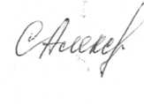

Председатель комиссии: зам. директора по УВР ___________ Липинская С.А.
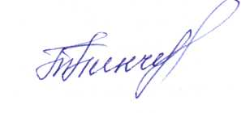
(подпись)
Члены комиссии: И.о. библиотекаря ____________Мищенкова Н.В.
(подпись)
зам. директора по ВР ____________Пинчукова Т.А.
(подпись)

МУНИЦИПАЛЬНОЕ БЮДЖЕТНОЕ ОБЩЕОБРАЗОВАТЕЛЬНОЕ УЧРЕЖДЕНИЕ
МАЛОЩЕРБИНИЧСКАЯ ОСНОВНАЯ ОБЩЕОБРАЗОВАТЕЛЬНАЯ ШКОЛА

Брянская область,  Злынковский район,  с. Малые Щербиничи  ул. Молодёжная, д. 16  Почтовый индекс: 243612 | Телефон/факс:  8 (483-58) 93-3-27 | ИНН 3213002424, КПП 324101001,  ОГРН 1023201322143, ОКПО 57335192,  ОКТМО 15623437 Р/с 03234643156230002700,  л/с 21276Ч21290, БИК 011501101  Отделение Брянск г. Брянск

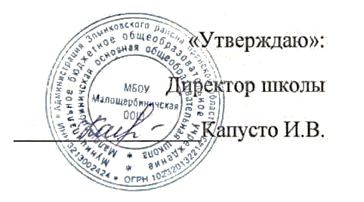

Акт №2 от 07.04.2025г.
актуализации списка экстремистских материалов

Настоящий акт составлен о том, что «07» апреля 2025 г. в библиотеке Малощербиничской ООШ была произведена актуализация Федерального списка экстремистских материалов.

Федеральный список экстремистских материалов, опубликованный на официальном сайте Министерства юстиции Российской Федерации по адресу http://minjust.ru/ru/ extremist-materials, сохранен на электронном носителе (флеш-карта) и хранится в библиотеке школы.

Председатель комиссии: зам. директора по УВР ___________ Липинская С.А.
(подпись)

Члены комиссии: зам. директора по ВР ____________Пинчукова Т.А.
(подпись)

и.о. библиотекаря ____________Мищенкова Н.В.
(подпись)

